MIND SAGE 课程任务看板技术报告
课程任务看板
技术报告
需求 → 本地存储 → 界面更新

基于项目既有测试记录与课程看板实现信息的交付说明
文档类型 | 技术报告（可编辑 Word）
项目名称 | MIND SAGE 课程任务看板
技术栈 | 原生 HTML / CSS / JavaScript
测试日期 | 2026-11-08（UTC）
依据范围 | 项目既有测试报告；课程看板实现信息
编制边界 本报告不补写未执行测试；凡未记录的项目，均在正文中标为未验证。
TECHNICAL REPORT · 2026-11-08

01 执行摘要 EXECUTIVE SUMMARY
MIND SAGE 课程任务看板采用原生 HTML、CSS 与 JavaScript 实现，核心任务围绕“新增课程任务、推进完成状态、刷新后继续保留”展开。页面明确将业务数据保存在本机浏览器，不上传服务端；对于课程演示和无后端部署场景，这是一条直接、低依赖的技术路径。
本报告依据项目内既有测试报告和课程看板实现信息整理。现有证据包括：Chromium 无头模式通过 file:// 加载页面且标题正确，以及任务核心接口测试 1/1 通过，覆盖新增、完成、存档与使用新存储实例重新读取。报告将这些结果作为“核心接口可用”的依据，不将其扩大解释为完整 UI、视觉或真实设备验收。
结论先行 技术路线完整支撑轻量本地看板的核心闭环；现有自动化记录证明页面可加载、核心数据接口可新增/完成/存档/重读，但测试范围不包含视觉验收、真实设备验收或完整浏览器刷新流程。

关键记录
核查项 | 现有记录 | 口径
页面加载 | Chromium 经 file:// 打开，标题为“MIND SAGE · 课程任务看板” | 通过（仅标题检查）
核心接口 | node:test：1 项执行，1 项通过，0 项失败 | 通过（1/1）
持久化路径 | 新增 → 完成 → 存档 → 新存储实例重读 | 通过
存储方式 | localStorage；键名 mind-sage-course-board-v1 | 已确认
未覆盖项 | 视觉、真实设备、跨浏览器、完整 UI 刷新 E2E | 未声明通过
报告范围
• 说明“需求进入 → 本地存储 → 界面更新”的技术路径与关键数据对象。
• 保留可复核的测试命令、实际输出和测试边界，避免把接口测试等同于页面验收。
• 给出与现有证据相匹配的风险判断和后续验收建议。

02 技术路线图 TECHNICAL ROUTE
技术路线以“任务状态”为单一事实源：用户操作先改变任务对象，再写入 localStorage，最后通过重新渲染看板列、进度与提示反馈到界面。页面重新打开时，读取本地 JSON 并恢复各列状态。下图概括了三个关键阶段的输入、处理与可观察结果。
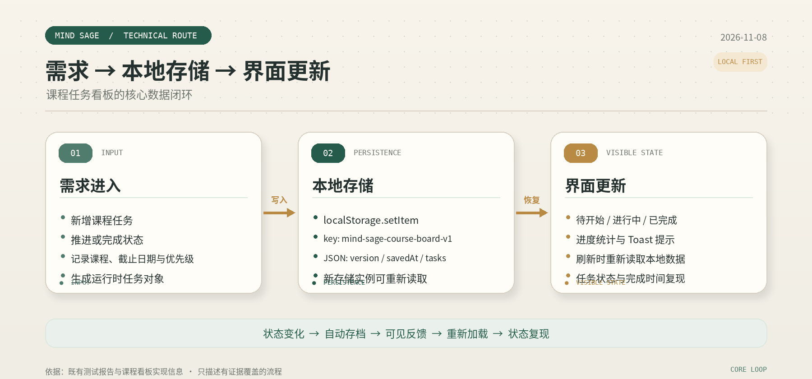
图 1 需求 → 本地存储 → 界面更新技术路线（依据看板实现与核心测试记录绘制）
路线拆解
阶段 | 触发动作 | 实现要点 | 可观察结果
需求进入 | 新建、推进或完成课程任务 | 任务名称、课程、截止日期、优先级进入任务对象；状态从待开始向进行中/已完成推进。 | 任务出现在对应看板列，进度统计随之变化。
本地存储 | 任务状态或内容发生变化 | 以 mind-sage-course-board-v1 为键，将 version、savedAt、tasks 组成的 JSON 写入 localStorage。 | 新存储实例可读回 tasks；测试中数量与 done 状态保持一致。
界面更新 | 渲染、操作反馈或重新加载 | 三列看板重新渲染；Toast 给出操作反馈；重新加载时读取本地数据并恢复任务。 | 操作反馈可见；刷新后的目标状态具备恢复基础。
设计判断
• 本地优先：课程任务不离开浏览器，部署时无需数据库、账号体系或网络接口。
• 轻量闭环：原生技术栈减少构建依赖，新增任务、状态推进与自动保存共用同一份任务状态。
• 可迁移的数据封套：version 与 savedAt 为后续数据结构升级和排查留出字段空间。
• 证据边界清晰：接口测试验证“存档后新实例重读”，不替代真实页面刷新与视觉验收。
03 关键实现与数据闭环 IMPLEMENTATION
3.1 需求进入：从操作到任务状态
看板将课程任务组织为“待开始 / 进行中 / 已完成”三列。新建任务时，任务名称是必填项，并可补充所属课程、截止日期与优先级。提交后，任务先进入“待开始”；完成操作将任务状态改为 done，并记录完成时间。该状态对象是后续存储与界面渲染的共同输入。
课程要求中的验收动作可归纳为：新增一条任务、完成该任务、刷新页面后仍能看到任务及其完成状态。测试报告中的核心用例覆盖了前三个数据动作，并以“新存储实例重新读取”验证持久化结果。
3.2 本地存储：单一键名与版本化封套
看板使用浏览器 localStorage 保存业务数据，键名为 mind-sage-course-board-v1。写入内容是包含 version、savedAt 与 tasks 的 JSON 封套；任务数组承载具体任务对象。测试涉及的字段包括 title、status 与 completedAt。
{
"version": 1,
"savedAt": "<保存时间>",
"tasks": [
{
"title": "验收课程任务看板",
"status": "done",
"completedAt": "<完成时间>"
}
]
}

接口测试先调用 addTask 新增 1 条任务，再调用 completeTask 将状态改为 done 并写入完成时间；随后调用 saveBoard 存档，使用新的存储实例执行 readBoard。重读结果仍为 1 条、状态仍为 done，完成时间保持不变。这说明序列化、写入与重新读取的链路在测试范围内保持一致。
边界说明 测试使用新的存储实例模拟重新读取，验证的是核心接口的存档与重读能力；现有记录未展示整页浏览器刷新、DOM 重新渲染和视觉状态的完整 E2E。

3.3 界面更新：把状态转化为可见反馈
界面更新承担三类反馈：一是任务卡片进入对应看板列；二是概览区的进度与数量随状态变化；三是新增、完成等操作通过 Toast 给出即时提示。看板交互定义中，新增成功提示“已加入待开始”，完成成功提示“已完成”，为操作结果提供了短路径反馈。
重新打开页面时，界面应读取本地 JSON 并恢复三列内容。现有测试证明了数据层可以读回存档，但页面读取、渲染及刷新恢复仍需通过浏览器端流程单独验收。项目提供的 mind-sage-check.json 已定义“新增 → 完成 → 刷新 → 复核标题与状态”的交互步骤；本报告未将其表述为已执行结果，因为现有测试报告没有记录该流程的浏览器执行输出。

04 测试记录与证据 TEST EVIDENCE
本节只复述既有测试报告中已经记录的检查。判定口径为：有明确执行命令、退出码或测试输出，才标记为“通过”；没有执行记录的能力不列入通过项。
4.1 无头页面标题检查
测试方式为 Chromium 无头模式通过 file:// 打开 dist/index.html，使用 virtual-time-budget 等待页面运行，并从 DOM 中只提取 title。测试报告记录退出码为 0，实际标题如下：
<title>MIND SAGE · 课程任务看板</title>

结论：页面能够通过 file:// 被 Chromium 加载，标题正确。该检查不等同于视觉布局、交互流程或真实设备验收。
4.2 任务核心接口测试
测试文件为 task-core.test.js，执行命令如下：
node --test deliver/eff8e49b-3589-4b87-b004-cea64ad6875b/task-core.test.js

实际输出（节选，退出码 0）：
# Subtest: 新增、完成、存档后重新读取
ok 1 - 新增、完成、存档后重新读取
# 新增: 1 条；完成: done；存档: loaded；重读: 1 条
# tests 1
# pass 1
# fail 0
# cancelled 0
# skipped 0

该用例内部覆盖四项断言：新增后数量为 1；完成后 status 为 done；完成时间被写入；保存后使用新存储实例重新读取，仍为 1 条、done，完成时间不变。顶部测试计数为 1/1 通过。
4.3 证据汇总
验证项 | 方法 | 实际结果 | 结论
页面可加载与标题 | Chromium headless；file://；提取 title | 标题为“MIND SAGE · 课程任务看板”；退出码 0 | 通过
新增任务 | node:test / addTask | 新增后任务数量为 1 | 通过
完成状态 | node:test / completeTask | status = done；写入完成时间 | 通过
存档与重读 | saveBoard → 新存储实例 readBoard | 仍为 1 条、done；完成时间不变 | 通过
完整 UI 刷新 | 浏览器端交互 E2E | 既有报告未记录执行输出 | 未验证
视觉与真实设备 | 人工视觉、真机检查 | 既有报告明确未执行 | 未验证
测试口径 两项已有检查均通过，但“核心接口测试 1/1 通过”不等于“页面交互全部通过”。本报告不声称完成视觉验收、真实设备验收、跨浏览器验收或其他未执行测试。

05 风险、限制与验收建议 RISKS & NEXT STEPS
现有实现适合轻量、本地优先的课程任务场景，但 localStorage 的边界决定了任务数据与当前浏览器环境强绑定。若课程演示需要跨设备同步、多人协作或长期归档，应在现有数据封套之上增加导出/导入或后端持久化。
风险 / 限制 | 影响 | 建议动作
清除站点数据会删除任务 | 刷新后恢复依赖本地存储；清缓存可能造成不可逆丢失。 | 在界面明确提示本地保存边界；必要时提供 JSON 导出与导入。
浏览器与配置隔离 | 不同浏览器、隐私窗口或设备之间不会自动同步。 | 验收时固定浏览器与配置；跨设备场景改用服务端同步。
刷新 E2E 未记录 | 接口重读通过，但页面读取、渲染、Toast 的整体流程尚未有执行证据。 | 按 mind-sage-check.json 在 Chromium 中补做新增→完成→刷新→复核。
视觉与真机未验收 | 布局、可读性、触控体验和兼容性没有通过记录。 | 补做桌面与移动端人工检查，并记录浏览器版本与截图。
数据规模未测试 | 大量任务下的渲染性能和存储上限未知。 | 增加容量与性能测试，设定任务数量或数据体积边界。
建议验收顺序
• 先在固定 Chromium 配置下执行核心交互流，明确区分自动化步骤与人工观察结果。
• 刷新后同时核对任务标题、所属列、完成时间与进度统计，而不只检查 Toast。
• 再补做清空存储、不同浏览器、窄屏布局与真实触控设备检查。
• 保留每次执行的命令、输出、浏览器版本和截图，形成可复核证据链。
06 结论 CONCLUSION
在现有证据边界内，MIND SAGE 的“需求进入 → 本地存储 → 界面更新”技术路线与课程任务看板需求匹配。任务状态驱动本地 JSON 存档，存档提供刷新后的恢复基础，界面再把状态转化为三列看板、进度和提示反馈；整体不依赖网络与后端，适合轻量课程演示。
已有测试报告记录了两项通过结果：Chromium 经 file:// 加载且标题正确，任务核心接口测试 1/1 通过（新增、完成、存档与新实例重读）。这些结果足以支持“页面可加载、核心接口可用、存档可重读”的结论，但不足以替代完整 UI、视觉和真实设备验收。
因此，本报告的最终判断是：技术闭环成立，核心接口证据充分，交付验收仍需补齐浏览器端刷新流程与人工视觉检查。结论截至 2026-11-08（UTC）；未记录执行的测试均不作为通过项。
附录 证据索引
来源 | 用途 | 使用口径
PROJECT_BRIEF.md | 课程要求：新增、完成、刷新保存。 | 需求背景
测试报告.md | 记录 Chromium 标题检查与 node:test 实际输出。 | 测试结论依据
task-core.test.js | 核心接口用例：新增、完成、存档、重读。 | 可复核测试代码
dist/index.html | 看板标题、三列结构、存储键与界面反馈信息。 | 实现信息；不作测试结果
mind-sage-check.json | 定义新增→完成→刷新→复核的交互步骤。 | 验收流程参考；未声明已执行

